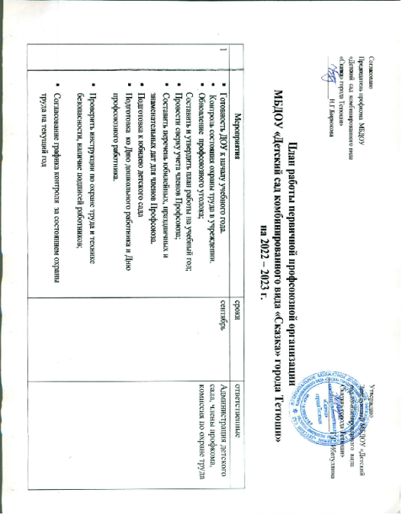

2 | Подготовка и проведение мероприятия, посвященного Декаде пожилых людей | октябрь | Администрация  детского сада, профком,  муз. руководитель
3. | - Принять участие в подготовке мероприятия, посвященного ко дню Матери.  - Рейд по профилактике производственного травматизма | ноябрь | Все члены профсоюза  Бирюкова Н.Г.  Крупина Н.М.  Абдурахманова А.В. Майорова И.В.  Атрясова Т.Н.
4. | - Подготовка к новогодней елке для детей членов Профсоюза.  - Подготовка новогоднего праздника для работников образовательного учреждения.  - Согласовать график отпусков работников. | декабрь | профком,  муз. руководитель
5. | Провести анализ работы с заявлениями и обращениями членов Профсоюза. | февраль
6. | Подготовка и проведение праздника, посвященного к Международному женскому дню. | март
7. | Участие сотрудников в субботниках и благоустройстве территории ДОУ. | Сентябрь  апрель
8. | - Принять участие в подготовке праздника, посвященного ко Дню Победы  - Подготовка к работе в летний период.  - Занятия по эвакуации детей из ДОУ при ЧС.  - Совместно с администрацией рассмотреть вопрос организации отдыха работников и их детей. | май | Администрация детского сада, профком
10. | Осуществлять контроль за своевременной выплатой отпускных работникам образовательного учреждения | июнь
11. | Планирование профсоюзных собраний на следующий учебный год. | июль
12. | Согласование с администрацией-  - тарификацию,  - штатное расписание.  - Привести в порядок делопроизводство в профсоюзной организации. | август
13. | Участие в распределении стимулирующих выплат работникам ДОУ | сентябрь  март | Комиссия по стим. выплатам
14. | Организация отдыха сотрудников:  а) организация воскресного отдыха сотрудников на природе.  б) посещение спортивного зала и бассейна в спортивном комплексе «Барс» с целью укрепления здоровья сотрудников. | постоянно | Председатель и члены профкома  Бирюкова Н.Г.  Крупина Н.М.  Абдурахманова А.В. Майорова И.В.  Атрясова Т.Н.
15. | Контроль за своевременным оформлением протоколов заседаний профкома и профсоюзных собраний | по мере необходимости | Председатель профкома и члены комиссии по охране труда
16. | Рейды по технике безопасности и  санитарному состоянию групп и помещений детского сада.  Итоги рейдов вынести на обсуждение профсоюзного собрания | 1 раз в месяц | Председатель профкома и члены комиссии по охране труда
17. | Обеспечить своевременное рассмотрение письменных заявлений членов профсоюза. Содействовать получению путёвок направленных на санаторно-курортное лечение сотрудников. | По мере обращения | Профком

